3班「日食の位置関係を見る」模擬授業レポート
谷口美緒 高味楽生 川瀬智絵 太田芳裕

1．目的
中学3年生を対象とし、日食時の太陽、月、地球の位置関係を正しく把握してもらう。

2．方法
段ボールに半径15cmの穴をあけ、裏に白紙を張り付けた装置をつくった。その装置の後ろから懐中電灯を照らし疑似太陽とした。そして、その前から月に似せたボールを横切らせて疑似的に日食をつくりだした。

3．結果、考察
疑似的に日食をつくりだすことはできたが、準備不足のため場所によって金環日食が見られる場所、見られない場所ができてしまった。これはクラス全員に見せようとしたことが原因である。しかし、実際の日食でも場所によっては部分日食になってしまうため少し致し方がない部分であると思う。次にこの実験を行うときは段ボールにあける穴の半径を変えることや広い場所に出ることで改善する必要がある。

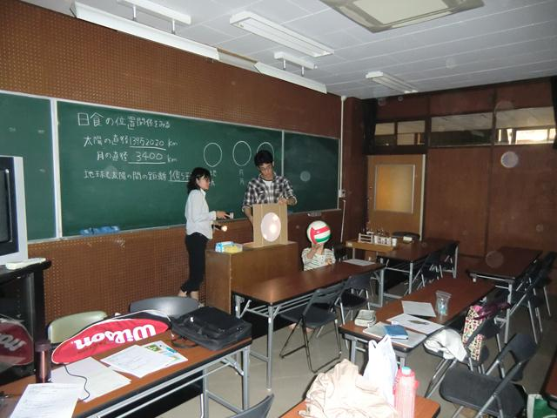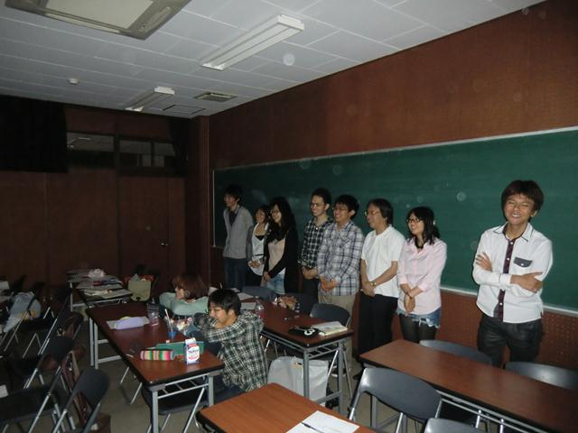

4．授業のよかった点、改善点
・よかった点
一番多く挙げられていたのが「話し方」であった。これは説明役をした人が声を張りゆっくり話すことを心がけたおかげである。今後も意識していきたい。
また、段ボールと懐中電灯、ボールがあれば誰でもできるという「身近さ」が評価されていた。この実験にはお金が一切かかっていない。理科教師になったとき、毎回高価な授業をすることは不可能なので、100円ショップなどの利用を心がけたい。
さらに、「勉強のための実験」であることが評価されていた。実験と言えば試薬の変化や運動の結果が重視されがちだが、こういった実験そのものが勉強に役立つのは珍しいと思う。面白い実験を行うと生徒の記憶にも残りやすいと思うので、記憶に残る授業をしていきたい。
・改善点
多く挙げられたのが「場所によって金環日食が見られなかった」ということである。しかし、実際の金環日食においても地域によっては部分日食になっていた場所もあるので、クラス全員が一度に見られる条件を設定するよりも、一部見られないようにし「位置がずれるから部分日食が起こる」ということも説明すればよかったと思う。この実験自体かなり簡単なものなので、何回か生徒を場所替えし金環と部分日食を両方を見てもらうことも可能であるので、検討の余地がある。
また、ボールを通過させる位置を決めるのに手間取ったのも指摘があった。事前準備の際には廊下を転がして行ったため位置特定がさらに手間取った。準備のときから実際の授業を想定して行う必要がある。

5評価の平均

項目 | 評価平均
- 装や話し言葉は教員として適当だったか？ | 4.58
- は生徒の方に向かって発せられ、聞き取りやすかったか？ | 4.66
- 問は生徒が考えれば答えられるように工夫されていたか？ | 4.08
- 書の文字や数字、図などは丁寧で読みやすかったか？ | 4.00
⑤板書は学習者がノートを取りやすいように配置されていたか？ | 3.83
⑥実験や観察は現象や対象物がはっきり確認できるものであったか？ | 3.75
⑦実験は学習内容の理解・定着の助けになるものだったか？ | 4.08
⑧立ち位置（黒板や演示実験が隠れる等）や机間巡視は適当だったか？ | 3.58
⑨授業の事前準備はしっかりとされていたか？ | 3.58
⑩生徒の反応を確認しながら授業を進めていたか？ | 3.91

10項目の平均…3.96

